ООО «Мотовилиха»
614070. г. Пермь. ул.Дружбы. 23. офис 555.
тел/факс: (342) 2-63-06-60
E-mail: motoviliha-druzhba@yandex.ru

Заказчик: Администрация Суксунского городского округа

ПРОЕКТ МЕЖЕВАНИЯ ТЕРРИТОРИИ
по перераспределению земельных участков с кадастровыми номерами 59:35:0010189:198, 59:35:0010189:13, расположенных по адресу: Пермский край, г.о. Суксунский, рп Суксун, ул Колхозная

Муниципальный контракт № 03565000014230050350001
от 28.11.2023

Проект межевания территории. Основная часть

Директор Кетов К.А.

Пермь, 2024

Содержание
№ п/п | Наименование | Стр.
1 | Обоснование принятых решений | 3
2 | Сведения об перераспределяемых земельных участках. | 5
Графическая часть
Чертеж межевания территории

1.Обоснование принятых решений
Планировочные решения выполнены с учетом сложившихся на момент проектирования условий, кадастрового деления территории.
Проектом предложено перераспределение 2 земельных участков площади которых остаются без изменений.
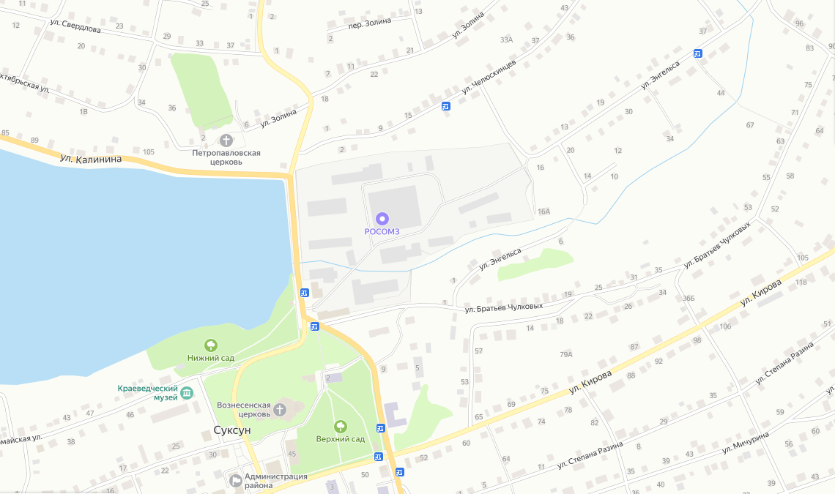

Предельные размеры земельного участка и предельные параметры разрешенного строительства на территории проектирования определены региональными нормативами градостроительного проектирования Пермского края и Правилами землепользования и застройки Суксунского городского округа Пермского края.
В проекте межевания территории границы образуемых земельных участков установлены с учетом границ и регламента, территориальной зоны П «Производственная зона".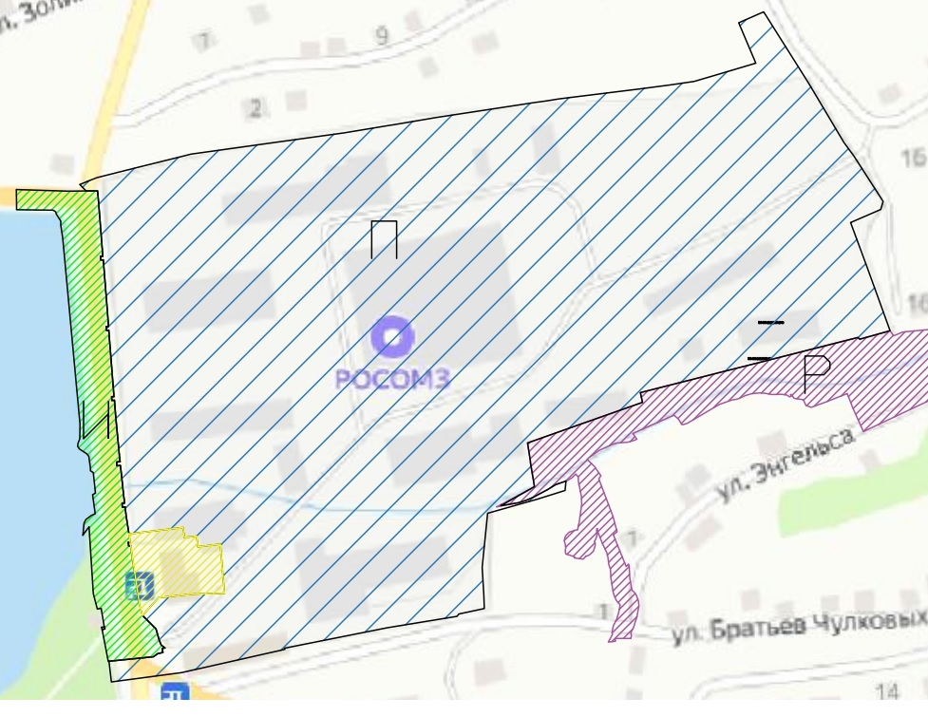
При перераспределении земельного участка учтены требования по обеспечению условий эксплуатации объектов недвижимости, включая проходы, проезды к ним. Размеры земельного участка определены в соответствии с требованиями градостроительного и земельного законодательства.
Проектом предлагается перераспределить земельные участки с кадастровыми номерами 59:35:0010189:198, 59:35:0010189:13. Собственником земельного участка с кадастровым номером 59:35:0010189:198 является Открытое акционерное общество "Суксунский оптико-механический завод". Собственником земельного участка с кадастровым номером 59:35:0010189:13 является Администрация Суксунского городского округа Пермского края.
Вид разрешенного использования земельного участка с кадастровым номером 59:35:0010189:198 - производственная (IV класса вредности). Вид разрешенного использования земельного участка с кадастровым номером 59:35:0010189:13 - для размещения заводов (для размещения насосной станции). Площадь и вид разрешенного использования образуемых земельных участков путем перераспределения остаются без изменений.
Перераспределяемые земельные участки по категории земель относятся к землям населенных пунктов.
Организована улично-дорожная сеть с учетом доступа к каждому земельному участку.
С учетом произведенных измерений и результата анализа имеющихся документов об объектах недвижимости, расположенных в кадастровом квартале 59:35:0010189, проектом межевания предлагается:
- Перераспределить 2 земельных участка с кадастровыми номерами 59:35:0010189:198, 59:35:0010189:13
- Доступ к участкам на проектируемой территории обеспечивается посредством территорий (земель) общего пользования.
Линия регулирования застройки установлена в отношении незастроенного земельного участка в размере 5 метров от границ земель общего пользования и 3 метров от границ смежных землепользователей (согласно Правилам землепользования и застройки Суксунского городского округа Пермского края). В отношении застроенных земельных участков, а также земельных участков, на которых не предусмотрено строительство, линия регулирования застройки не устанавливалась.
На образуемом земельном участке :ЗУ1 расположены объекты капитального строительства с кадастровыми номерами 59:35:0000000:845 (ВЛ-10 кВ от ПС "Суксун" до РУ на территории ОАО "СОМЗ"), 59:35:0010189:63 (Здание корпуса №8), 59:35:0010189:200 (Здание КНС-1 (с оборудованием)).

Данные по образуемым земельным участкам приведены в таблице 3 “ Сведения об образуемых земельных участках” в таблице 4 “Ведомость координат поворотных точек границ формируемых земельных участков”.
Графическая часть отображена на чертеже межевания территории.

2.Сведения об образуемых земельных участках.
В результате проектирования образованы 2 земельных участка путем перераспределения земельных участков с кадастровыми номерами 59:35:0010189:198, 59:35:0010189:13. При проектировании территории было учтено:
- границы кадастрового квартала и существующих земельных участков;
- создание территорий, необходимых для обслуживания жилой застройки, размещения объектов инженерной инфраструктуры;
Вид разрешенного использования определен в соответствии с Приказом Министерства экономического развития РФ от 10 ноября 2020 г. № П/0412 "Об утверждении классификатора видов разрешенного использования земельных участков" и с Правилами землепользования и застройки Суксунского городского округа Пермского края.
Согласно Правил землепользования и застройки Суксунского городского округа Пермского края для территориальной зоны П (Производственная зона) установлены следующие виды разрешенного использования земельных участков:
Виды разрешенного использования земельных участков и объектов капитального строительства:
Таблица 1
Виды разрешенного использования земельных участков и объектов капитального строительства | Код | Описание вида разрешенного использования земельных участков и объектов капитального строительства
Основные виды разрешенного использования
Хранение автотранспорта | 2.7.1 | - размещение отдельно стоящих и пристроенных гаражей, в том числе подземных, предназначенных для хранения автотранспорта, в том числе с разделением на машино-места, за исключением гаражей, размещение которых предусмотрено содержанием вида разрешенного использования с кодом 4.9 Классификатора
Бытовое обслуживание | 3.3. | - размещение объектов капитального строительства, предназначенных для оказания населению или организациям бытовых услуг (мастерские мелкого ремонта, ателье, бани, парикмахерские, прачечные, химчистки, похоронные бюро)
Обеспечение научной деятельности | 3.9. | - размещение зданий и сооружений для обеспечения научной деятельности. Содержание данного вида разрешенного использования включает в себя содержание видов разрешенного использования с кодами 3.9.1 - 3.9.3 Классификатора
Магазины | 4.4 | - размещение объектов капитального строительства, предназначенных для продажи товаров, торговая площадь которых составляет до 5000 кв. м
Производственная деятельность | 6.0 | - размещение объектов капитального строительства в целях добычи полезных ископаемых, их переработки, изготовления вещей промышленным способом.
Недропользование | 6.1. | - осуществление геологических изысканий;  - добыча полезных ископаемых открытым (карьеры, отвалы) и закрытым (шахты, скважины) способами;  - размещение объектов капитального строительства, в том числе подземных, в целях добычи полезных ископаемых;  - размещение объектов капитального строительства, необходимых для подготовки сырья к транспортировке и (или) промышленной переработке;  размещение объектов капитального строительства, предназначенных для проживания в них сотрудников, осуществляющих обслуживание зданий и сооружений, необходимых для целей недропользования, если добыча полезных ископаемых происходит на межселенной территории
Пищевая промышленность | 6.4. | - размещение объектов пищевой промышленности, по переработке сельскохозяйственной продукции способом, приводящим к их переработке в иную продукцию (консервирование, копчение, хлебопечение), в том числе для производства напитков, алкогольных напитков и табачных изделий
Строительная промышленность | 6.6. | - размещение объектов капитального строительства, предназначенных для производства: строительных материалов (кирпичей, пиломатериалов, цемента, крепежных материалов), бытового и строительного газового и сантехнического оборудования, лифтов и подъемников, столярной продукции, сборных домов или их частей и тому подобной продукции
Энергетика | 6.7. | - размещение объектов гидроэнергетики, тепловых станций и других электростанций, размещение обслуживающих и вспомогательных для электростанций сооружений (золоотвалов, гидротехнических сооружений);  - размещение объектов электросетевого хозяйства, за исключением объектов энергетики, размещение которых предусмотрено содержанием вида разрешенного использования с кодом 3.1 Классификатора
Связь | 6.8. | - размещение объектов связи, радиовещания, телевидения, включая воздушные радиорелейные, надземные и подземные кабельные линии связи, линии радиофикации, антенные поля, усилительные пункты на кабельных линиях связи, инфраструктуру спутниковой связи и телерадиовещания, за исключением объектов связи, размещение которых предусмотрено содержанием видов разрешенного использования с кодами 3.1.1, 3.2.3 Классификатора
Склады | 6.9. | - размещение сооружений, имеющих назначение по временному хранению, распределению и перевалке грузов (за исключением хранения стратегических запасов), не являющихся частями производственных комплексов, на которых был создан груз: промышленные базы, склады, погрузочные терминалы и доки, нефтехранилища и нефтеналивные станции, газовые хранилища и обслуживающие их газоконденсатные и газоперекачивающие станции, элеваторы и продовольственные склады, за исключением железнодорожных перевалочных складов
Специальное пользование водными объектами | 11.2. | - использование земельных участков, примыкающих к водным объектам способами, необходимыми для специального водопользования (забор водных ресурсов из поверхностных водных объектов, сброс сточных вод и (или) дренажных вод, проведение дноуглубительных, взрывных, буровых и других работ, связанных с изменением дна и берегов водных объектов)
Благоустройство территории | 12.0.2. | - размещение декоративных, технических, планировочных, конструктивных устройств, элементов озеленения, различных видов оборудования и оформления, малых архитектурных форм, некапитальных нестационарных строений и сооружений, информационных щитов и указателей, применяемых как составные части благоустройства территории, общественных туалетов
Условно разрешенные виды использования
Коммунальное обслуживание | 3.1. | - размещение зданий и сооружений в целях обеспечения физических и юридических лиц коммунальными услугами. Содержание данного вида разрешенного использования включает в себя содержание видов разрешенного использования с кодами 3.1.1 - 3.1.2 Классификатора
Общественное питание | 4.6. | - размещение объектов капитального строительства в целях устройства мест общественного питания (рестораны, кафе, столовые, закусочные, бары)
Вспомогательные виды разрешенного использования
Земельные участки (территории) общего пользования | 12.0. | - земельные участки общего пользования. Содержание данного вида разрешенного использования включает в себя содержание видов разрешенного использования с кодами 12.0.1 - 12.0.2 Классификатора

2. Предельные (минимальные и (или) максимальные) размеры земельных участков, предельные параметры разрешенного строительства, реконструкции объектов капитального строительства, расположенных в зоне П.

Таблица 2
Наименование вида разрешенного использования земельного участка | Минимальная площадь земельных участков, кв. м | Максимальная площадь земельных участков, кв. м | Максимальный процент застройки в границах земельного участка, %
Хранение автотранспорта | Не подлежит установлению | Не подлежит установлению | 80
Бытовое обслуживание | Не подлежит установлению | Не подлежит установлению | 80
Обеспечение научной деятельности | Не подлежит установлению | Не подлежит установлению | 80
Магазины | Не подлежит установлению | 5000 | 80
Производственная деятельность | Не подлежит установлению | Не подлежит установлению | 80
Недропользование | Не подлежит установлению | Не подлежит установлению | Не подлежит установлению
Пищевая промышленность | Не подлежит установлению | Не подлежит установлению | 80
Строительная промышленность | Не подлежит установлению | Не подлежит установлению | 80
Энергетика | Не подлежит установлению | Не подлежит установлению | Не подлежит установлению
Связь | Не подлежит установлению | Не подлежит установлению | 80
Специальное пользование водными объектами | Не подлежит установлению | Не подлежит установлению | Не подлежит установлению
Склады | Не подлежит установлению | Не подлежит установлению | 80
Коммунальное обслуживание | Не подлежит установлению | Не подлежит установлению | Не подлежит установлению
Общественное питание | 500 | 1500 | 80
Благоустройство территории | Не подлежит установлению | Не подлежит установлению | Не подлежит установлению
Земельные участки (территории) общего пользования | Не подлежит установлению | Не подлежит установлению | Не подлежит установлению
Примечание:
Отнесение территории к определенному классу производится в соответствии с санитарной классификацией промышленных предприятий, установленной СанПиН 2.2.1/2.1.1.1200-03 «Санитарно-защитные зоны и санитарная классификация предприятий, сооружений и иных объектов».

Сведения об образуемых земельных участках
Таблица 3
Условный номер образуемого земельного участка | Номер на чертеже | Площадь ,кв.м | Вид разрешенного использования | Способ образования
59:35:0010189:ЗУ1 | :ЗУ1 | 3698 | производственная (IV класса вредности) | образование земельного участка путем перераспределения земельных участков с кадастровыми номерами 59:35:0010189:198, 59:35:0010189:13
59:35:0010189:ЗУ2 | :ЗУ2 | 744 | для размещения заводов (для размещения насосной станции) | образование земельного участка путем перераспределения земельных участков с кадастровыми номерами 59:35:0010189:198, 59:35:0010189:13

Ведомость координат характерных точек образуемых земельных участков путем перераспределения

Таблица 4
:ЗУ1
Номер | X | Y
1 | 422085,91 | 2301231,29
2 | 422103,74 | 2301271,19
3 | 422101,51 | 2301294,73
4 | 422116,89 | 2301343,86
5 | 422117,37 | 2301345,27
6 | 422117,37 | 2301345,27
7 | 422064,96 | 2301265,43
8 | 422089,76 | 2301257,50
9 | 422085,00 | 2301243,47
10 | 422085,00 | 2301243,47
11 | 422057,96 | 2301252,20
12 | 422055,07 | 2301240,85
13 | 422050,74 | 2301223,86
14 | 422067,49 | 2301219,54
15 | 422073,33 | 2301236,31
1 | 422085,91 | 2301231,29
:ЗУ2
1 | 422085,00 | 2301243,47
2 | 422089,76 | 2301257,50
3 | 422064,96 | 2301265,43
4 | 422087,07 | 2301354,45
5 | 422083,39 | 2301355,75
6 | 422079,40 | 2301341,19
7 | 422080,30 | 2301340,02
8 | 422057,96 | 2301252,20
1 | 422085,00 | 2301243,47

